ДОДАТОК 2
до тендерної документації

ТЕХНІЧНІ ВИМОГИ
до предмету закупівлі

Обладнання для дитячих ігрових майданчиків (згідно ДК 021:2015 - 37530000-2 Вироби для парків розваг, настільних або кімнатних ігор)

Качалка балансир -2шт.
Гойдалка балансир повинна складатися з нерухомої опори та балансира, який має бути закріплений на опорі таким чином щоб він міг здійснювати обертальний рух в вертикальній площині.
Опора балансиру повинна являти собою каркас, який повинене складатися з двох зігнутих труб діаметром не менше ніж 42.3 мм (товщиною стінки 2.8 мм). До опори має бути приварена вісь обертання виконана з труби діаметром не менше ніж 26.8 мм (товщиною стінки 2.8 мм).
На вісь обертання з обох боків мають одягатися втулки ковзання, що повинні бути виконані з труби діаметром не меншим ніж 33.5 мм (товщиною стінки 2.8 мм)..
До втулок повинна кріпитися, через кутники товщиною не менше ніж 3 мм, рама балансиру, яка має бути виготовлена з профільної труби розмірами не меншими 40х20 мм(товщина стінки 2 мм) на раму повинна кріпиться фанера товщиною не менше 15 мм.
З обох кінців рами балансиру мають бути приварені ручки для тримання і кронштейни спинки зігнуті з труби діаметром не менше 26.8 мм (товщиною стінки 2.8 мм).
Для запобігання жорсткого зіткнення балансиру з землею, на кінцях балансиру до рами повинні кріпитися гумові амортизатори овальної форми, що мають бути виготовлені з резини товщиною не менше 12 мм.
Спосіб встановлення забезпечує неможливість демонтажу (бетонування опори балансиру на глибину 400мм)
Розміри виробу не менше : довжина – 2190мм; ширина – 340 мм; висота від рівня землі – 850 мм.
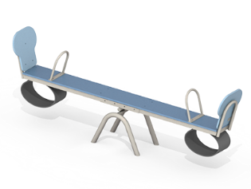

Гірка 1,5м-1 шт
Гірка виконана з металевого каркасу на якому, закріплена листова нержавіюча сталь марки AISI304 товщиною 0,8 мм. Спуск гірки має борти безпеки виконані з фанери товщина якої 15 мм., висота 100 мм. Каркас гірки виготовлений з профільної труби розміром 40х20 мм. (товщиною стінки 2 мм). Висота стартового майданчика (платформи) для спускання з гірки від рівня землі 1,5 м. Стартова платформа обладнана горизонтальним поручнем безпеки з труби діаметром 21.3 мм. (товщина стінки 2,5 мм),.
Каркас драбинки виготовлений з профільної труби розміром 40х20 мм (товщиною стінки 2мм). Драбинка має металеві поручні виготовлених з труби діаметром 21.3 мм (товщина стінки 2.5 мм).. На каркас драбинки встановлені щаблі виготовлені з фанери товщиною 15 мм
Для виготовлення гірки використовується фанера загального призначення з зовнішніми шарами зі шпону листяних порід, підвищеної водостійкості марки ФСФ (для внутрішнього та зовнішнього використовування), що відповідає вимогам ГОС 3916.1-96 має сертифікат відповідності та висновок державної санітарно-епідеміологічної експертизи
Всі вироби з фанери та деревини оброблені глибоко проникаючим ізолянтно-грунтуючим покриттям, що має здатність пригнічувати ріст грибків і плісняви та пофарбовані водорозчинною фарбою для екстер’єрних меблів та дитячих майданчиків що має відповідний висновок державної санітарно-епідеміологічної експертизи
Металеві елементи пофарбовані поліефірною порошковою фарбою, що має відповідний висновок державної санітарно-епідеміологічної експертизи та або сертифікат відповідності.
Всі кріпильні вироби, що використовуються в різьбових з’єднаннях повинні бути з нержавіючі або оцинковані сталі та мати захисні пластикові стакани та ковпачки.
Розміри виробу не менше : довжина – 2830 мм; ширина – 500 мм; висота – 2155 мм.
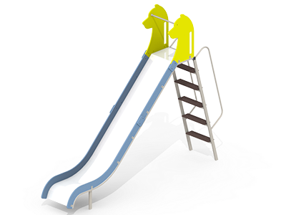
Гірка 1,2м-1шт
Гірка виконана з металевого каркасу на якому, закріплена листова нержавіюча сталь марки AISI304 товщиною 0,8 мм. Спуск гірки має борти безпеки виконані з фанери товщина якої 15 мм., висота 100 мм. Каркас гірки виготовлений з профільної труби розміром 40х20 мм. (товщиною стінки 2 мм). Висота стартового майданчика (платформи) для спускання з гірки від рівня землі 0,9м. Стартова платформа обладнана горизонтальним поручнем безпеки з труби діаметром 21.3 мм. (товщина стінки 2,5 мм),.
Каркас драбинки виготовлений з профільної труби розміром 40х20 мм (товщиною стінки 2мм). Драбинка має металеві поручні виготовлених з труби діаметром 21.3 мм (товщина стінки 2.5 мм).. На каркас драбинки встановлені щаблі виготовлені з фанери товщиною 15 мм
Для виготовлення гірки використовується фанера загального призначення з зовнішніми шарами зі шпону листяних порід, підвищеної водостійкості марки ФСФ (для внутрішнього та зовнішнього використовування), що відповідає вимогам ГОС 3916.1-96 має сертифікат відповідності та висновок державної санітарно-епідеміологічної експертизи
Всі вироби з фанери та деревини оброблені глибоко проникаючим ізолянтно-грунтуючим покриттям, що має здатність пригнічувати ріст грибків і плісняви та пофарбовані водорозчинною фарбою для екстер’єрних меблів та дитячих майданчиків що має відповідний висновок державної санітарно-епідеміологічної експертизи
Металеві елементи пофарбовані поліефірною порошковою фарбою, що має відповідний висновок державної санітарно-епідеміологічної експертизи та або сертифікат відповідності.
Всі кріпильні вироби, що використовуються в різьбових з’єднаннях повинні бути з нержавіючі або оцинковані сталі та мати захисні пластикові стакани та ковпачки.
Розміри виробу не менше : довжина – 2050 мм; ширина – 500 мм; висота – 1555 мм.

Гойдалка на пружині -1шт
Опис:
Гойдалка на пружині з наступними технічними характеристиками:
Гойдалка на пружині повинна являти собою рухому конструкцію встановлену на пружині, нижня частина якої закріплена на закладній опорі, що забезпечує гойдання дитини в різних площинах.
В конструкцію гойдалки повинен входити корпус оснащений сидінням, рукоятками, підніжками. Корпус повинен бути виготовлений з фанери товщиною не менше ніж 15мм і зовні має бути схожим на їжачка. Сидіння повинне бути виготовлене з фанери товщиною не менше ніж 15 мм. Рукоятка повинна бути виготовлена з труби діаметром не менше ніж 26,8мм (товщина стінки 2.8 мм). Підніжка повинна бути виготовлена з труби діаметром не менше ніж 26.8 мм (товщина стінки 2.8 мм)
Висота пружини повинна бути не менше ніж 350 мм, зовнішній діаметр не менше ніж 125 мм. Діаметр прутка з якого виготовлена пружина не менше ніж 19 мм.
До верхньої частини пружини повинен бути приварений кронштейн до якого за допомогою різьбових з’єднань кріпиться корпус гойдалки. Кронштейн повинен бути виготовлений з металевих кутників розмірами не менше ніж 40х40 мм (товщиною стінки 3 мм)
Для того щоб закріпити пружину на закладній опорі, нижня частина пружини повинна бути приварена до пластини розмірами не менше ніж 250х250 мм товщиною метала не менше 6 мм.
Закладна опора повинна бути виготовлена з кутників розмірами не менше ніж 40х40 мм (товщиною стінки 3 мм) та металевих прутів діаметром не менше ніж 14 мм.
Для виготовлення гойдалки повинна використовуватись фанера загального призначення з зовнішніми шарами зі шпону листяних порід, підвищеної водостійкості марки ФСФ (для внутрішнього та зовнішнього використовування), що відповідає вимогам ГОСТ 3916.1-96 та має сертифікат відповідності.
Всі вироби з фанери та деревини повинні бути оброблені глибоко проникаючим ізолянтно-грунтуючим покриттям, що має здатність пригнічувати ріст грибків і плісняви та пофарбовані водорозчинною фарбою для екстер’єрних меблів та дитячих майданчиків що має відповідний висновок державної санітарно-епідеміологічної експертизи.
Металеві елементи повинні бути пофарбовані поліефірною фарбою, що має відповідний висновок державної санітарно-епідеміологічної експертизи.
Всі кріпильні вироби, що використовуються в різьбових з’єднаннях повинні бути з нержавіючі або оцинковані сталі та мати захисні пластикові стакани та ковпачки.
Спосіб встановлення забезпечує неможливість демонтажу (бетонування закладної опори на глибину не менше ніж 500 мм)
Розміри виробу не менше : висота 820 мм, довжина 920 мм, ширина 450 мм.

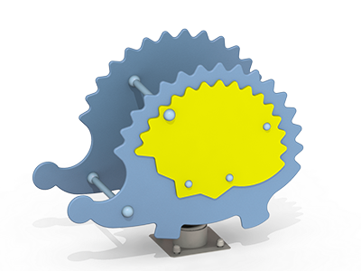
Гойдалка на пружині -1шт
Опис:
Гойдалка на пружині з наступними технічними характеристиками:
Гойдалка на пружині являє собою рухому конструкцію встановлену на пружині, нижня частина якої закріплена на закладній опорі, що забезпечує гойдання дитини в різних площинах.
В конструкцію гойдалки входить корпус оснащений сидінням, рукоятками, підніжками. Корпус виготовлений з фанери товщиною 15мм і зовні схожий на метелика. Сидіння виготовлене з фанери товщиною 15 мм. Рукоятка виготовлена з труби діаметром 26,8мм (товщина стінки 2.8 мм). Підніжка виготовлена з труби діаметром 26.8 мм (товщина стінки 2.8 мм)
Висота пружини 350 мм, зовнішній діаметр 125 мм. Діаметр прутка з якого виготовлена пружина 19 мм.
До верхньої частини пружини приварений кронштейн до якого за допомогою різьбових з’єднань кріпиться корпус гойдалки. Кронштейн виготовлений з металевих кутників розмірами 40х40 мм (товщиною стінки 3 мм)
Для того щоб закріпити пружину на закладній опорі, нижня частина пружини приварена до пластини розмірами 250х250 мм товщиною 6 мм.
Закладна опора виготовлена з кутників розмірами 40х40 мм (товщиною стінки 3 мм) та металевих прутів діаметром 14 мм.
Для виготовлення гойдалки використовується фанера загального призначення з зовнішніми шарами зі шпону листяних порід, підвищеної водостійкості марки ФСФ (для внутрішнього та зовнішнього використовування), що відповідає вимогам ГОС 3916.1-96 та має сертифікат відповідності та висновок державної санітарно-епідеміологічної експертизи
Всі вироби з фанери та деревини оброблені глибоко проникаючим ізолянтно-грунтуючим покриттям, що має здатність пригнічувати ріст грибків і плісняви та пофарбовані водорозчинною фарбою для екстер’єрних меблів та дитячих майданчиків що має відповідний висновок державної санітарно-епідеміологічної експертизи
Металеві елементи пофарбовані поліефірною фарбою, що має відповідний висновок державної санітарно-епідеміологічної експертизи та сертифікат відповідності.
Всі кріпильні вироби, що використовуються в різьбових з’єднаннях з оцинковані сталі та мають захисні пластикові стакани та ковпачки.
Спосіб встановлення забезпечує неможливість демонтажу (бетонування закладної опори на глибину 500 мм)
Розміри виробу не менше: висота від рівня землі 740 мм, довжина 660 мм, ширина 400 мм.
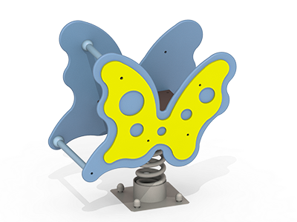
Гойдалка на пружині мотоцикл -1шт
Опис:
Гойдалка на пружині з наступними технічними характеристиками:
Гойдалка на пружині являє собою рухому конструкцію встановлену на пружині, нижня частина якої закріплена на закладній опорі, що забезпечує гойдання дитини в різних площинах.
В конструкцію гойдалки входить корпус оснащений сидінням, рукоятками, підніжками. Корпус виготовлений з фанери товщиною 15 мм і зовні схожий на мотоцикл. Сидіння виготовлене з фанери товщиною 15 мм. Рукоятка виготовлена з труби діаметром 21.3 мм (товщиною стінки 2.5 мм). Підніжка виготовлена з труби діаметром 26.8 мм (товщиною стінки 2.8 мм). Висота пружини 350 мм, зовнішній діаметр 125 мм. Діаметр прутка з якого виготовлена пружина 19 мм.
До верхньої частини пружини приварений кронштейн до якого за допомогою різьбових з’єднань кріпиться корпус гойдалки. Кронштейн виготовлений з металевих кутників розмірами 40х40 мм (товщиною стінки 3 мм)
Для того щоб закріпити пружину на закладній опорі, нижня частина пружини приварена до пластини розмірами 250х250 мм товщиною 6 мм.
Закладна опора виготовлена з кутників розмірами 40х40 мм (товщиною стінки 3 мм) та металевих прутів діаметром 14 мм.
Для виготовлення гойдалки використовується фанера загального призначення з зовнішніми шарами зі шпону листяних порід, підвищеної водостійкості марки ФСФ (для внутрішнього та зовнішнього використовування), що відповідає вимогам ГОС 3916.1-96 та має сертифікат відповідності та висновок державної санітарно-епідеміологічної експертизи
Всі вироби з фанери та деревини оброблені глибоко проникаючим ізолянтно-грунтуючим покриттям, що має здатність пригнічувати ріст грибків і плісняви та пофарбовані водорозчинною фарбою для екстер’єрних меблів та дитячих майданчиків що має відповідний висновок державної санітарно-епідеміологічної експертизи
Металеві елементи пофарбовані поліефірною фарбою, що має відповідний висновок державної санітарно-епідеміологічної експертизи та сертифікат відповідності.
Всі кріпильні вироби, що використовуються в різьбових з’єднаннях з оцинковані сталі та мають захисні пластикові стакани та ковпачки.
Спосіб встановлення забезпечує неможливість демонтажу (бетонування закладної опори на глибину 500 мм)
Розміри виробу не менше: висота 730 мм, довжина 790 мм, ширина 460 мм.
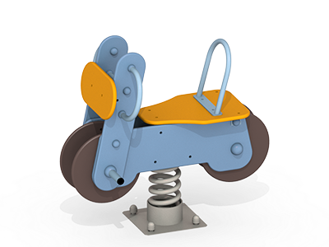
Гойдалка на пружині -1шт
Гойдалка на пружині повинна являти собою рухому конструкцію встановлену на пружині, нижня частина якої закріплена на закладній опорі, що забезпечує гойдання дитини в різних площинах.
Гойдалка повинна бути виготовлена у вигляді чотирьох сидінь обладнаних поручнем та підніжкою. Сидіння повинні бути виготовлені з фанери товщиною не менше ніж 15мм. Поручень з підніжкою повинен бути виготовлений з труби діаметром не менше ніж 21.3 мм (товщина стінки 2.5 мм).
Висота пружини повинна бути не менше ніж 400 мм, зовнішній діаметр не менше ніж 138 мм. Діаметр прутка з якого виготовлена пружина не менше ніж 20 мм.
До верхньої частини пружини повинен бути прикручений кронштейн до якого за допомогою різьбових з’єднань кріпиться сидіння гойдалки. Кронштейн повинен бути виготовлений з металевих кутників розмірами не менше ніж 40х40 мм (товщиною стінки 3 мм)
Для того щоб закріпити пружину на закладній опорі, нижня частина пружини повинна бути прикручена до пластини розмірами не менше ніж 250х250 мм. товщиною метала не менше 6 мм.
Закладна опора повинна бути виготовлена з кутників розмірами не менше ніж 40х40 мм (товщиною стінки 3 мм) та металевих прутів діаметром не менше ніж 14 мм.
Спосіб встановлення забезпечує неможливість демонтажу (бетонування закладної опори на глибину не менше ніж 500 мм)
Розміри встановленого виробу не менше: висота від рівня землі 580 мм, довжина 1000 мм, ширина 1000 мм.
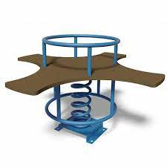
Драбинка "Соняшник"3600х60х2180 - 1шт
Драбинка соняшник повинна складатися з трьох секцій виготовлених з круглої труби діаметром не менше ніж 33.5 (товщина стінки 2.8), над кожною секцією повинна бути розташована квітка виготовлена з труби діаметром не менше ніж 21.3 (товщина стінки 2 мм). Загальна кількість стійок які бетонуються в землю повинна бути не менше чотирьох.
Металеві елементи повинні бути пофарбовані поліефірною фарбою, що має відповідний висновок державної санітарно-епідеміологічної експертизи.
Спосіб встановлення забезпечує неможливість демонтажу ( бетонування виробу на глибину не менше ніж 500 мм)
Розміри встановленого виробу : висота від рівня землі 2180мм, ширина 60 мм, довжина 3600 мм.
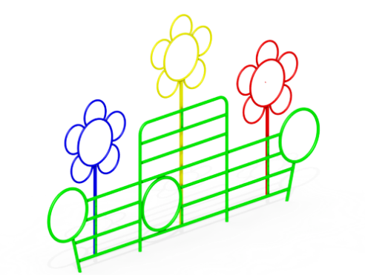
Грибки гімнастичні, 2700х300х460 - 1шт
Грибки гімнастичні являють собою металеву конструкцію, яка складається з поперечної профільної труби розмірами 40х40мм (товщина стінки 2 мм), яка в змонтованому вигляді лежить на землі. На трубу встановлені стійки з круглої труби діаметром 33.5 мм ( товщина стінки 2.8 мм). До стійок зверху приварені металеві пластини товщиною 4 мм, до яких прикручені грибки круглої форми діаметром 300 мм, вирізані з фанери товщиною 15 мм.
Різьбові з’єднання захищені пластиковими стаканами та ковпачками, для безпеки користувачів
Спосіб встановлення забезпечує неможливість демонтажу ( бетонування виробу на глибину 350 мм)
Розміри встановленого виробу : висота від рівня землі 460 мм, ширина 300 мм, довжина 2700 мм.
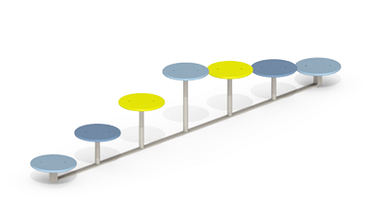

Колода гімнастична 3460х200х470 - 1шт
Колода гімнастична з наступними характеристиками:
Даний виріб повинен являти собою металеву конструкцію до якої прикріплені доріжки з фанери. Колода гімнастична повинна складатися з підйому, горизонтальної частини і спуску.
Спуск і підйом повинні мати однакову конструкцію. Каркас повинен складатися зі стійки, що повинна бути виготовлена з металевої профільної труби розмірами не менше ніж 40х40мм (товщиною стінки 2 мм) і основи доріжки. Основа доріжки має бути виготовлена з металевої профільної труби розмірами не менше 40х40 мм (товщиною стінки 2 мм). Щоб закріпити доріжку до основи повинні бути приварені металеві пластини з отворами. Товщина металевих пластин повинна бути не менше ніж 4 мм. Доріжки підйому і спуску повинні бути вирізані з фанери товщиною не менше ніж 15 мм і мати розміри не менше ніж 1000х200 мм.
Каркас горизонтальної частини повинен складатися з двох стійок виконаних з металевої профільної труби роз мірами не менше ніж 40х40 мм (товщина стінки 2 мм). До стійок повинна приварюватись основа доріжки виготовлена з металевої профільної труби розмірами не менше 40х40 мм (товщиною стінки 2 мм). Щоб закріпити доріжку до основи повинні бути приварені металеві пластини з отворами. Товщина металевих пластин повинна бути не менше ніж 4 мм. Доріжка горизонтальної частини повинна бути вирізана з фанери товщиною не менше ніж 15 мм і мати розміри не менше ніж 1600х200 мм.
До горизонтальної частини з одного боку повинен приєднуватися підйом з іншого боку спуск за допомогою різьбових з’єднань. Кут підйому і спуску повинен бути 20-25 градусів. Висота горизонтальної частини від рівня землі повинна становити 400-500 мм
Спосіб встановлення забезпечує неможливість демонтажу ( бетонування стійок каркасу на глибину не менше ніж 400 мм)
Розміри встановленого виробу : висота від рівня землі 470 мм, ширина 200 мм, довжина 3460 мм.
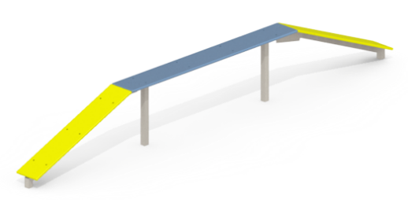

Лавка - 8шт
Лавка повинна складатися з двох металевих стійок і сидіння.
Сидіння лавочки повинне бути виконане з трьох дерев’яних дошок розмірами не менше ніж 1500х100 мм товщиною не менше ніж 33 мм.
Стійки лавки повинні бути виготовлені з круглої труби діаметром не менше ніж 42.3 мм (товщиною стінки 3.2 мм). До стійок повинні бути приварені кріплення дощок виконані з металевого кутника розмірами не менше ніж 40х40 мм (товщина стінки 4 мм)
Всі вироби з фанери та деревини повинні бути оброблені глибоко проникаючим ізолянтно-грунтуючим покриттям, що має здатність пригнічувати ріст грибків і плісняви та пофарбовані водорозчинною фарбою для екстер’єрних меблів та дитячих майданчиків, що має відповідний висновок державної санітарно-епідеміологічної експертизи.
Металеві елементи повинні бути пофарбовані поліефірною фарбою, що має відповідний висновок державної санітарно-епідеміологічної експертизи.
Всі кріпильні вироби, що використовуються в різьбових з’єднаннях повинні бути з нержавіючої або оцинкованої сталі та мати захисні пластикові стакани та ковпачки.
Спосіб встановлення забезпечує неможливість демонтажу (бетонування стійок на глибину не менше ніж 400 мм)
Розміри встановленого виробу: висота сидіння від рівня землі - 400 мм, загальна висота - 400 мм, ширина - 330 мм, довжина - 1500 мм.
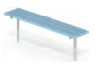
Розвиваюча ігрова панель -1шт
виконана на основі двох брусів хвойних порід перетином не менше 90х90мм з прикріпленою на них панеллю, яка виготовлена з вологостійкої фанери товщиною 18 мм. До складу ігрової панелі входять закріплені кубики з нанесенням на них різних позначок, які мають можливість провертатися в отворах на панелі, та які виготовлені з клеєної дошки.
Всі кріпильні вироби, що використовуються в різьбових з’єднаннях повинні бути з нержавіючі або оцинковані сталі та мати захисні пластикові стакани та ковпачки.
Спосіб встановлення забезпечує неможливість демонтажу ( бетонування виробу на глибину не менше ніж 450 мм)
Розміри встановленого виробу : довжина: 1200 мм ширина: 160 мм висота: 1360 мм.
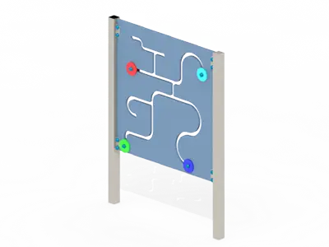
Місток 2650х827х1317мм -1 шт
Дитячий виріб призначений для ігрових фізичних вправ на відкритому повітрі. Характеристики виробу довжина 2650 мм, ширина 827 мм, висота 1317 мм.
Виготовлений з круглої труби діаметром не менше ніж 33.5 (товщина стінки 2.8),
Металеві елементи повинні бути пофарбовані поліефірною фарбою, що має відповідний висновок державної санітарно-епідеміологічної експертизи.
Різьбові з’єднання захищені пластиковими стаканами та ковпачками, для безпеки користувачів Спосіб встановлення забезпечує неможливість демонтажу ( бетонування виробу на глибину 350 мм)
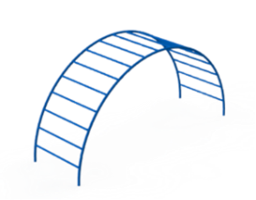
Тунель – 1 шт.
Довжина 1700 мм, ширина 1019 мм ,висота 1200 мм
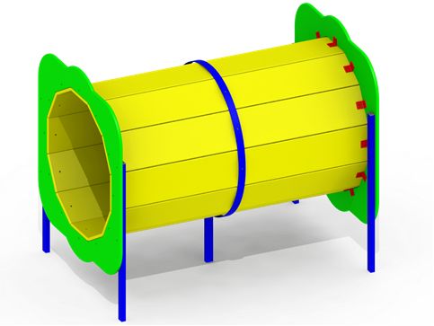
Виготовлена з фанери 1 сорту, яка є вологостійкою; абсолютно безпечна водорозчинна фарба по дереву і стійка поліефірна фарба по металу; труби з металу, які відповідають ДСТУ та ГОСТ. Використовується для облаштування спортивного майданчика. Відповідає усім європейським нормам та сприяє фізичному розвитку. Одночасно можуть займатися 2 - 3 особи.Безпечна зона - 1,5 м від усіх елементів конструкції
Металеві елементи повинні бути пофарбовані поліефірною фарбою, що має відповідний висновок державної санітарно-епідеміологічної експертизи.
Різьбові з’єднання захищені пластиковими стаканами та ковпачками, для безпеки користувачів Спосіб встановлення забезпечує неможливість демонтажу ( бетонування виробу на глибину 350 мм)

Стійка баскетбольна - 2 шт.
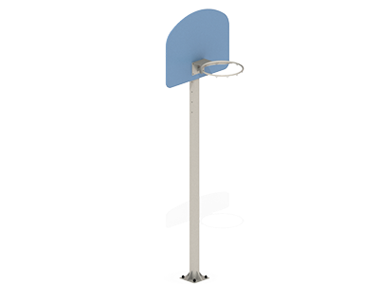
Стійка баскетбольна 1000х805х1500мм .призначена для занять фізкультурою на свіжому повітрі. Може одночасно займатися 7-8 чоловік.
Стійка складається зі стійки металевої 1 шт; щит 1 шт; кільце з сіткою 1шт.
Матеріали, з яких виготовлені стійки: поліефірна фарба по металу, стійка до атмосферних опадів; вологостійка фанера 1 сорту; металеві труби відповідні ДСТУ та ГОСТ.
Спосіб встановлення забезпечує неможливість демонтажу ( бетонування виробу на глибину 350 мм)

Пропозиція Учасника обов’язково повинна містити окремі зображення/малюноки/ та фотографії зовнішнього вигляду товару зазначеного в технічному завданні (1 шт. зображень/малюнків/ та фотографій).
Якісні характеристики предмету закупівлі: Товар, який становить предмет закупівлі, повинен бути новий, якісний та відповідати встановленим чинним законодавством України нормам, характеристикам, правилам тощо з врахуванням застосування заходів із захисту довкілля.
Товар поставляється до 30 листопада 2023 року.
Замовник залишає за собою право, вимагати наочного підтвердження заявлених критеріїв (надання зразків інвентаря, що є предметом закупівлі), для підтвердження відповідності їх технічним характеристикам.
Учасник в складі пропозиції обов’язково надає Висновок державної санітарно - епідеміологічної експертизи МОЗУ України (з додатками (в разі їх наявності), що відповідає вимогам ДСТУ EN 1176-1:2018 «Устаткування та покриття дитячих ігрових майданчиків. Частина 1.Загальні вимоги щодо безпеки та методи випробування». Строк дії висновку державної санітарно - епідеміологічної експертизи повинен бути щонайменше до 31.12.2023 р.
Для виготовлення вище перерахованого обладнання повинна використовуватись фанера загального призначення з зовнішніми шарами зі шпону листяних порід, підвищеної водостійкості марки ФСФ (зовнішнього використання), що відповідає вимогам ГОСТ 3916.1-96 та має висновок державної санітарно - епідеміологічної експертизи МОЗУ України (з додатками (в разі їх наявності), що відповідає вимогам ГОСТ 3916.1-96.
Всі вироби з фанери та деревини повинні бути оброблені глибоко проникаючим ізолянтно-грунтуючим покриттям, що має здатність пригнічувати ріст грибків і плісняви та пофарбовані водорозчинною фарбою для екстер’єрних меблів та дитячих майданчиків що має відповідний висновок державної санітарно-епідеміологічної експертизи.
Металеві елементи повинні бути покриті епоксидно-поліефірною фарбою (UM) з вмістом цинку 70% та пофарбовані поліефірною фарбою (UP), що мають відповідний висновок державної санітарно-епідеміологічної експертизи .
Всі кріпильні вироби, що використовуються в різьбових з’єднаннях повинні бути з нержавіючі або оцинковані сталі та мати захисні пластикові стакани та ковпачки.
З метою дотримання законодавства про захист економічної конкуренції, учасник може враховувати еквівалент або аналог за умов відповідності опису елементу, тому всі посилання на конкретну марку, виробника, фірму, патент, конструкцію або тип предмета закупівлі, джерело його походження або виробника, слід читати з виразом «або еквівалент». Зазначені розміри описі до кожного елементу слід читати з виразом «не менше ніж». У разі якщо зовнішній вигляд товару зображений на малюнку не співпадає з технічним описом, пріоритет має технічний опис.
Продукція повинна відповідати вимогам щодо безпечності, встановленим законодавством, відповідати національним стандартам. Товар, який становить предмет закупівлі, повинен бути новий, якісний та відповідати встановленим чинним законодавством України нормам, характеристикам, правилам тощо з врахуванням застосування заходів із захисту довкілля. Для підтвердження чого, Учасник повинен надати сертифікат відповідності товаровиробника ДСТУ ISO 14001:2015 (ISO14001:2015,IDT), документ чинний на момент надання). У випадку знаходження стаціонарних джерел, які здійснюють викиди забруднюючих речовин в атмосферне повітря в приміщеннях, які орендуються товаровиробником, надати правовстановлюючі документи на право користування приміщення (договір оренди, тощо) та відповідний Дозвіл на викиди забруднюючих речовин в атмосферне повітря власника приміщень (орендодавця, тощо).
Учасник тендеру має підтвердити, що предмет закупівлі виготовляється у відповідності до ТУ товаровиробника та надати їх копію
Якщо Учасник не є виробником, надати Авторизаційний лист від виробника, виданий на ім'я Учасника з вказанням номеру закупівлі, предмету закупівлі, назви замовника, гарантійних зобов'язань виробника та наявності сервісних центрів виробника на території України (вказати адресу, контактний телефон).
Доставка та монтаж здійснюється за рахунок постачальника , надати гарантійний лист .

